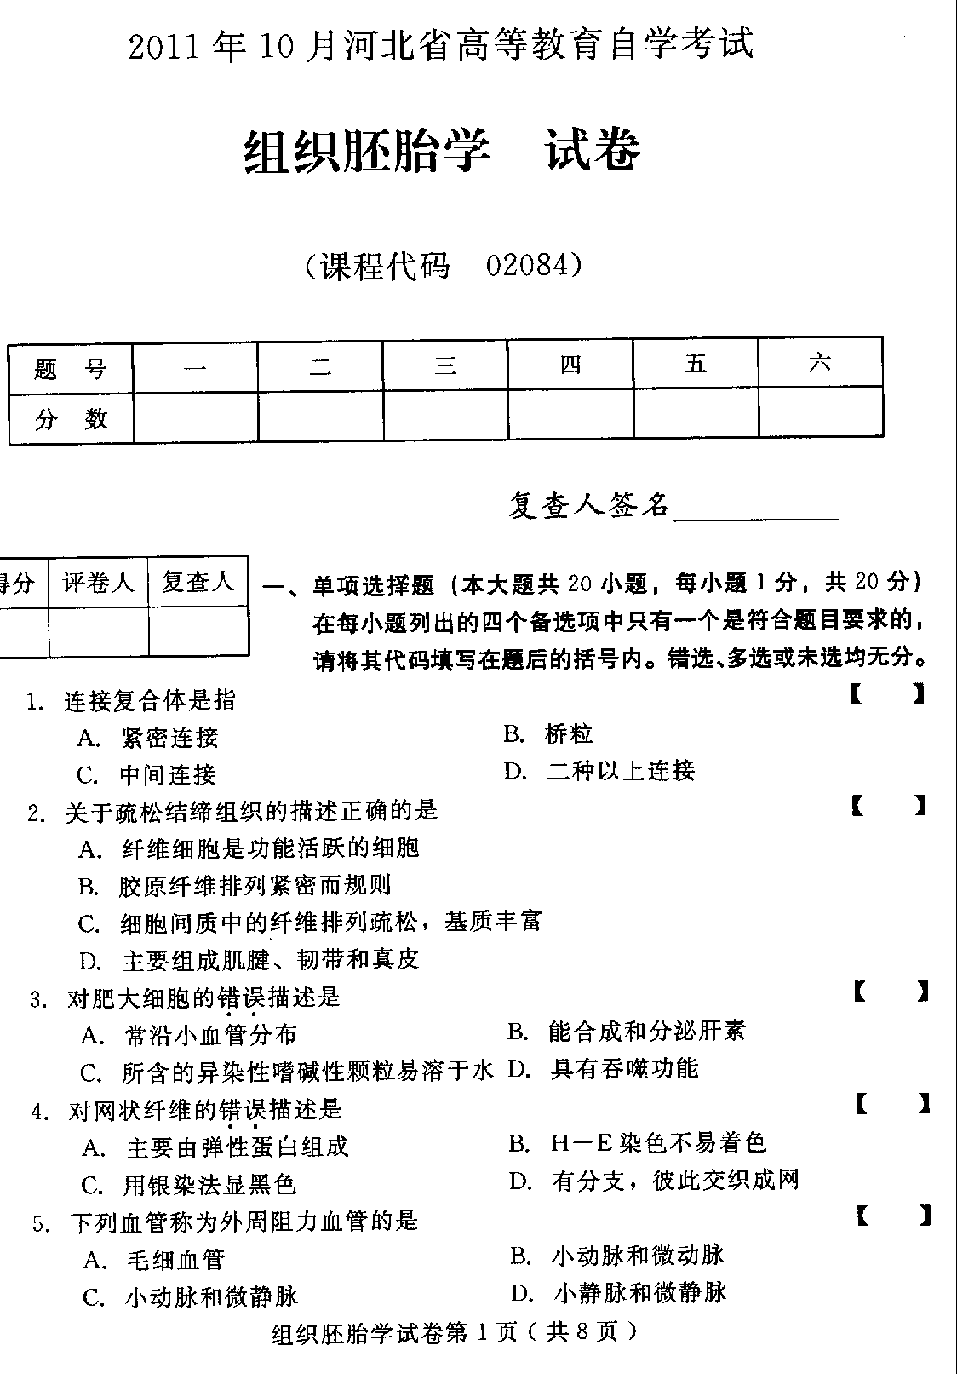
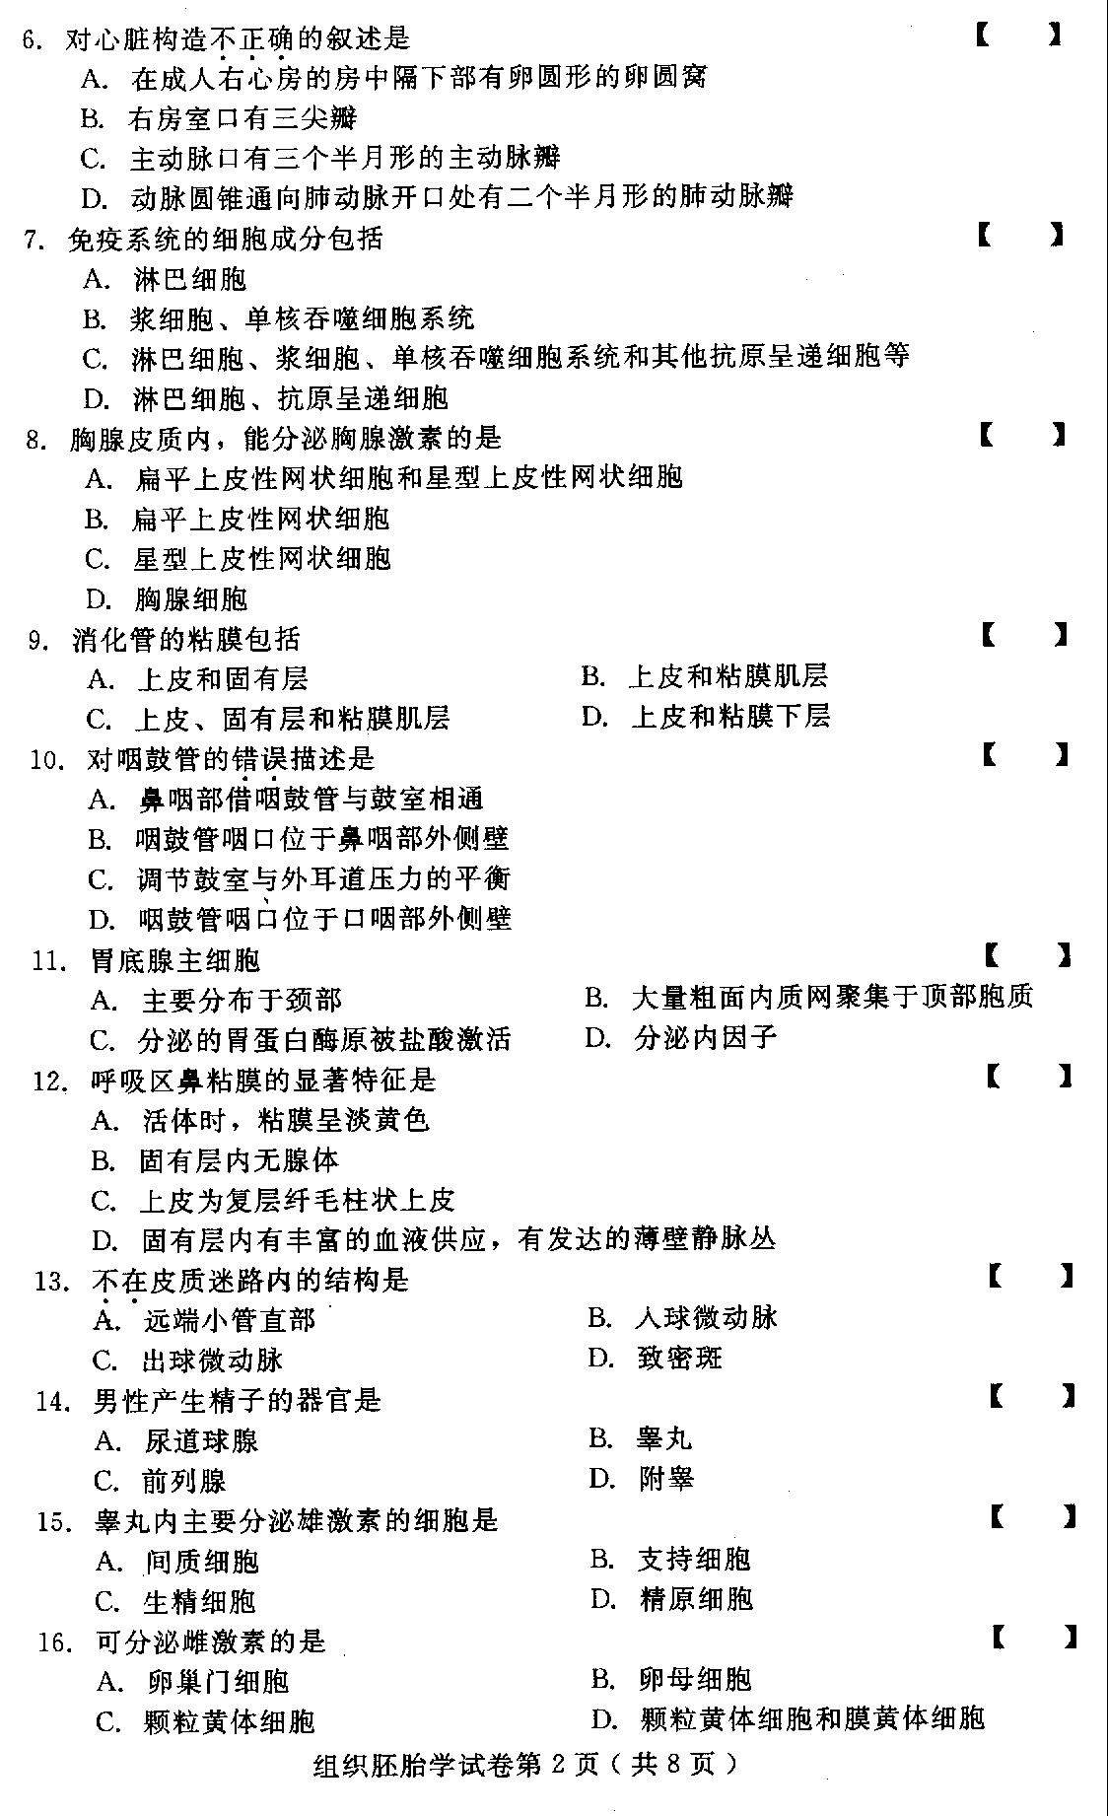
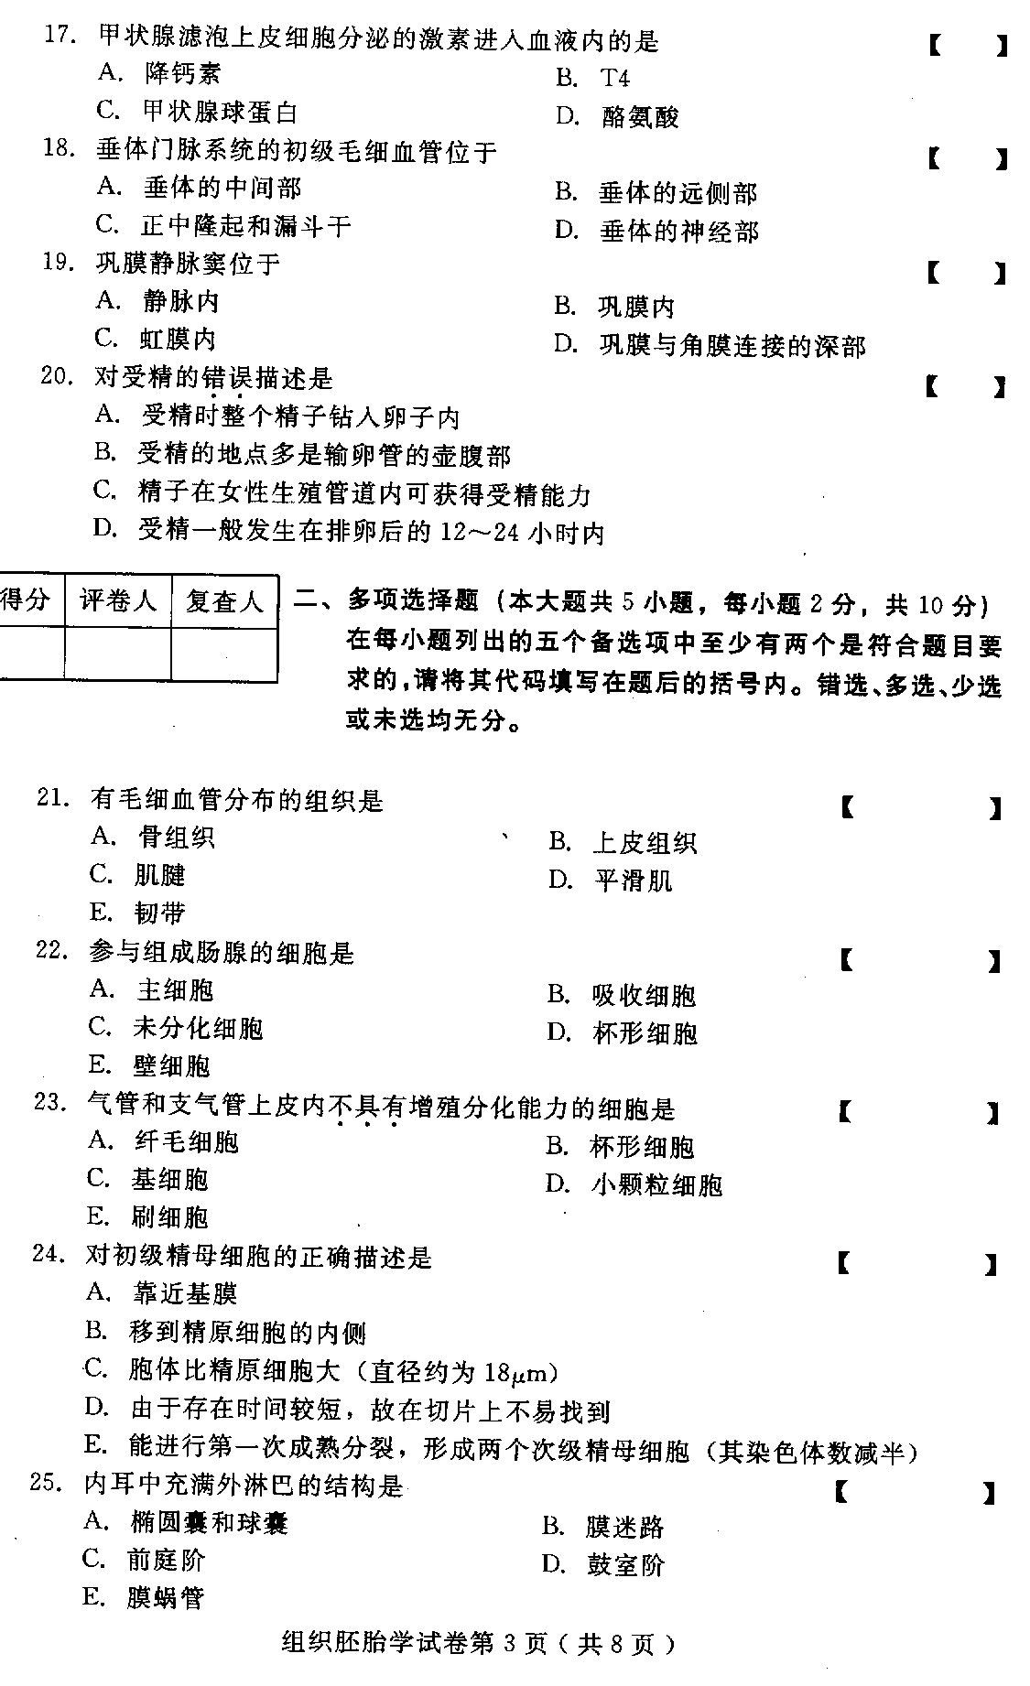
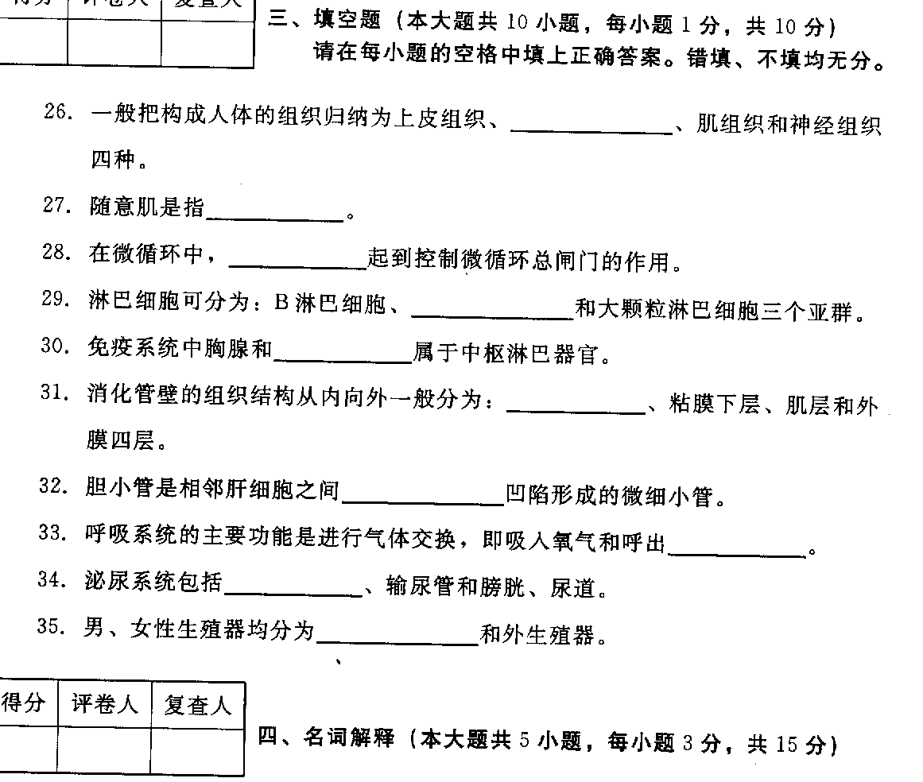
36、小循环
37、免疫细胞
38、壁细胞
39、肾单位
40、第一性征
五、简答题（本大题共5小题，每小题5分，共25分）
41、简述上皮组织的分类依据。
42、简述电镜下毛细血管的分类、结构特点及其分布。
43、简述小肠壁粘膜层的组织结构特点。
44、比较感受器和感觉器的异同。
45、简述受精的过程。
六、论述题（本大题共2小题，每小题10分，共20分）
46、比较大动脉、中动脉、小动脉在组织结构上有哪些异同？
47、卵泡发育一般经过几个阶段？各个阶段典型的形态学特征是什么？
